Osallistuminen webinaariin Teamsilla
Verkkoalustana: Teams
Teams on tietokoneella, tabletilla ja kännykällä oleva alusta, työtila, jossa voidaan soittaa ääni- ja videopuheluita, viestiä kirjoittamalla, tehdä muistiinpanoja, jakaa materiaalia ja kommentoida. Teamsiä voi käyttää kännykällä, tabletilla ja tietokoneella, ja se vaatii internet-yhteyden. Voit ladata laitteellesi Teams-sovelluksen tai osallistua kokoukseen tai koulutukseen ilman sovellusta sähköpostiin saamasi linkin kautta.
Voit liittyä ja poistua verkkotapaamisesta oman aikataulusi mukaan. Jos et pääse mukaan tapahtuma-aikana, nauhoitamme tapaamisen ja voit katsoa sen myöhemmin.
Kun saat linkkikutsun:
- Jos haluat osallistua kokoukseen kännykällä, lataa sovelluskaupasta Teams-sovellus.
- Jos sinulla on Teams-sovellus, pääset suoraan kokoukseen klikkaamalla sähköpostikutsussa olevaa linkkiä.
- Jos osallistut tabletilla tai tietokoneella ja sinulla EI OLE Teams-sovellusta:
- mene ensin sähköpostiisi, johon sait kutsun kokouksesta.
- Klikkaa linkkiä ”Liity Microsoft Teams –kokoukseen”
- Valitse avautuvasta valikosta: ”Liity sen sijaan verkossa”
- Jotta ääni kuuluu ja kuva näkyy, selain tarvitsee luvan kameran ja mikrofonin käyttöön. Valitse ”Salli”.
- Kirjoita nimesi annettuun kenttään ja klikkaa ”Liity nyt”.
Laita oma kamerasi ja mikrofonisi pois päältä.
Valitse ”Laitteet”, jos haluat käyttöön toisen äänilaitteen.
Jos et pääse heti kokoukseen, odottele rauhassa, että sinut päästetään sisään.

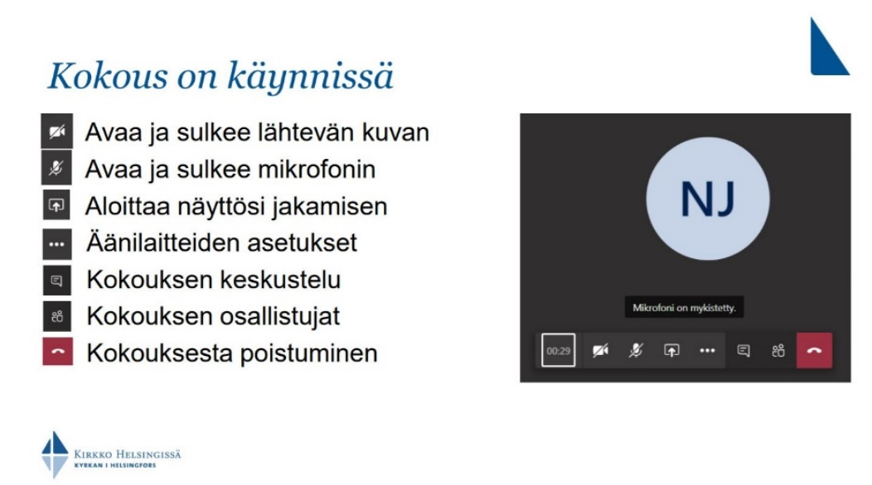

Antoisaa Teams-kokoustamista!

